尊敬的233网校VIP学员：
为了方便您学习本书，请您将勘误里的内容，在手中的书上进行对应改正。对于大段文
字，可以采用剪下来贴/订在相应位置的方式；对于个别小的改动和单纯的删除，可以用笔将勘误之处直接改在书上。
如果您打算将勘误中的内容剪贴在书上，我们建议用固体胶/订书针将修改纸条固定在 相应页码的一侧，切勿左右两侧都粘贴而盖住下面的文字。
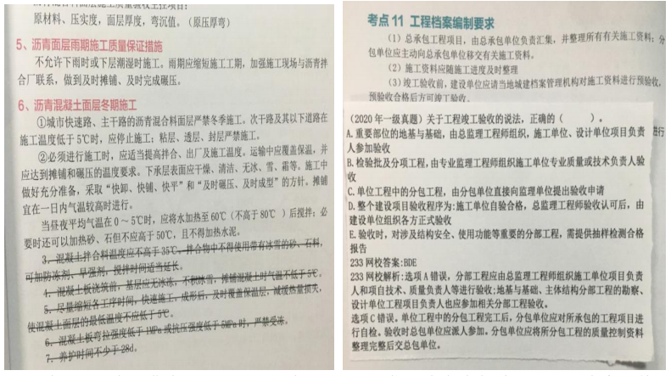
这一过程虽然有些费力和艰辛，但经此之后，相信您对本书今年涉及的哪些内容的修改也有了更深刻的印象。

2021年一级建造师《建设工程项目管理》通关宝典勘误
勘误1：本书第014页 知识点七：项目管理发展趋势
在原内容“PMBOK指南提出项目经理应具备四种技能：项目管理技术、领导力、商业管理技能和战略管理技能。”下补充2021版教材新增内容：
PMBOK指南的第7版，将发生一个根本性的变化。它将是基于原则的标准，而不是前 几版基于流程的标准。基于原则的标准可以描述执行活动最有效的方式，而不是解释可能需要的管理流程。
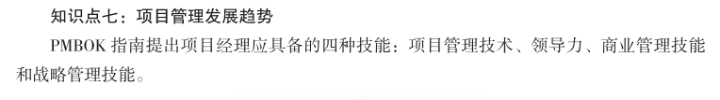

勘误2：本书第109页 知识点一：成本核算的原则
下列红框内修改为：
知识点一：成本核算的原则
成本核算应按照企业会计准则要求，结合工程成本核算的特点进行。应遵循的主要原则有:
（1）分期核算原则。成本核算的分期应与会计核算的分期相一致，这样便于财务成果的确定。
（2）相关性原则。会计信息应当符合国家宏观经济管理的要求，满足有关方面了解企业财务状况和经营成果的需要，满足企业加强内部经营管理的需要。
（3）一贯性原则。成本核算所采用的方法应前后一致，只有这样，才能使企业各期成本核算资料口径统一，前后连贯，相互可比。
（4）实际成本核算原则。企业应当按实际发生额核算费用和成本。采用定额成本或者计划成本方法的，应当合理计算成本差异，月终编制会计报表时，调整为实际成本，即必须根据计算期内实际产量（已完工程量）以及实际消耗和实际价格计算实际成本。
（5）及时性原则，指企业（项目）成本的核算，结转和成本信息的提供应当在要求时期内完成。
（6）配比原则，是指营业收入与其相对应的成本，费用应当相互配合。为取得本期收入而发生的成本和费用，应与本期实现的收入在同一时期内确认入账。
（7）权责发生制原则。其核心是根据权责关系的实际发生和影响期间来确认企业的支出和收益。
（8）谨慎原则，是指在市场经济条件下，在成本、会计核算中应当对可能发生的损失和费用，作出合理预计，以增强抵御风险的能力。
（9）划分收益性支出与资本性支出原则，是指成本，会计核算应当严格区分收益性支出与资本性支出界限，以正确地计算当期损益。
（10）重要性原则，是指对于成本有重大影响的业务内容，应作为核算的重点，力求精确，而对于那些不太重要的琐碎的经济业务内容，可以相对从简处理。
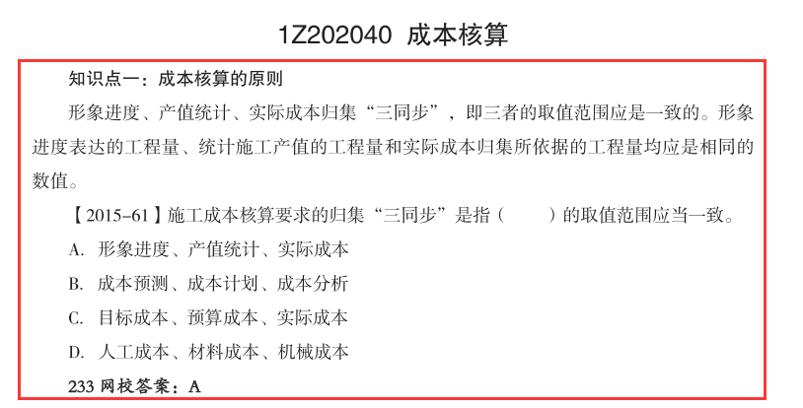

勘误3：本书第112页 思维导图
下列红框内修改为：
分期核算原则、相关性原则、一贯性原则、实际成本核算原则、及时性原则、配比原则、权责发生制原则、谨慎原则、划分收益性支出与资本性支出原则、重要性原则
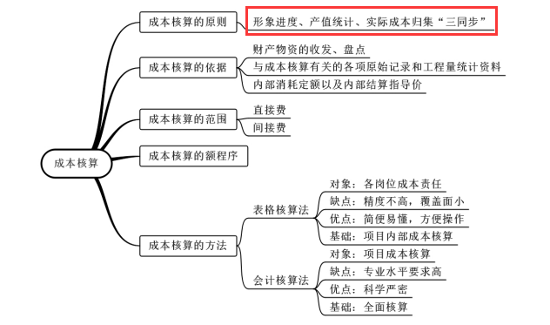

勘误4：本书第178页 3.施工单位的质量责任和义务
下列红框内修改为：
（1）施工单位对建筑工程的施工质量负责。施工单位应完善质量管理体系，建立岗位责任制度，设置质量管理机构，配备专职质量负责人，加强全面质量管理；推行工程质量安全手册制度，推进工程质量管理标准化，将质量管理要求落实到每个项目和员工；建立质量责任标识制度，对关键工序、关键部位隐蔽工程实施举牌验收，加强施工记录和验收资料管理，实现质量责任可追溯。施工单位不得转包或者违法分包工程。
（2）建设工程实行总承包的，总承包单位应当对全部建设工程质量负责；建设工程勘察、设计、施工、设备采购的一项或者多项实行总承包的，总承包单位应当对其承包的建设工程或者采购的设备的质量负责。
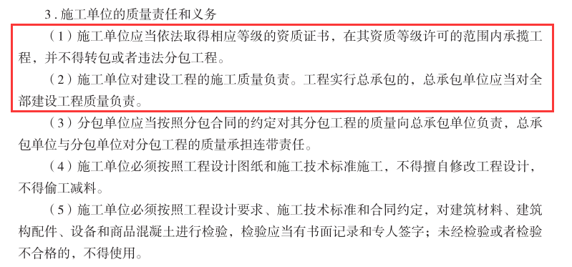
勘误5：本书第238页 知识点四：施工质量事故预防的具体措施
第（六）点“对施工人员进行必要的技术培训”修改为：强化从业人员管理。
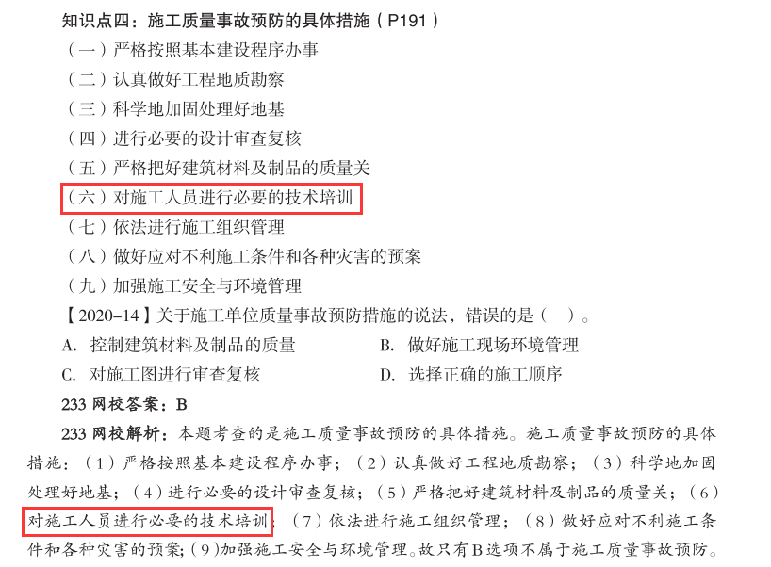

勘误6：本书第238页 【2020-14】真题解析
解析中的“（6）对施工人员进行必要的技术培训”修改为：（6）强化从业人员管理。

勘误7：本书第255页 三、对工程实体质量和工程质量行为进行抽查、抽测
下列红框内修改为：
（1）日常检查和抽查抽测相结合，采取“双随机，一公开”（随机抽取检查对象，随机选派监督检查人员，及时公开检查情况和查处结果）的检查方式和“互联网+监管”的模式。监督抽样检测的重点是涉及结构安全和重要使用功能的项目，例如，在工程基础和主体结构分部工程质量验收前，要对地基基础和主体结构棍凝土强度分别进行监督检测。对违反有关规定，造成工程质事故和严重质量问题的单位和个人依法严肃查处曝光。
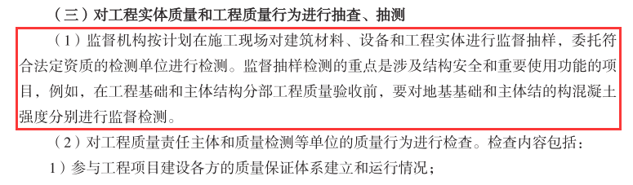

勘误8：本书第258页 （一）职业健康安全管理体系标准
下列红框内修改为：
（2）职业健康安全管理体系的目的：防止对工作人员造成与工作相关的伤害和健康损害，并提供健康安全的工作场所。
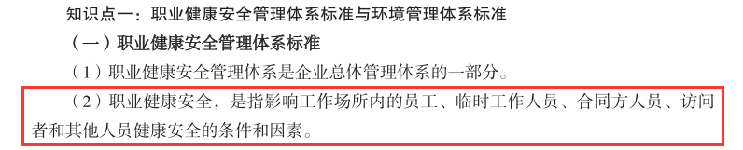
勘误9：本书第259页 知识点二：职业健康安全管理体系的结构和模式
下列红框内修改为：
- 职业健康安全管理体系的结构
该标准由“范围”、“规范性引用文件”、“术语和定义”、“组织所处的环境”、“领导作用和工作人员参与”、“策划”、“支持”、“运行”、“绩效评价”和“改进”十部分组成。
编号 | 体系的总体结构 | 基本要求和内容
1 | 范围
2 | 规范性引用文件
3 | 术语和定义
4 | 组织所处的环境 | 4.1 理解组织及其所处的环境  4.2 理解工作人员和其他相关方的需求和期望  4.3 确定职业健康安全管理体系的范围  4.4 职业健康安全管理体系
5 | 领导作用和工作人员参与 | 5.1 领导作业  5.2 职业健康安全方针  5.3 组织的角色、职责和权限  5.4 工作人员的协商和参与
6 | 策划 | 6.1 应对风险和机遇的措施
6 | 策划 | 6.2 职业健康安全目标及其实现的策划 |  | 6.2.1 总则  6.2.2 危险源辨识及风险和机遇评价  6.2.3 法律法规要求和其他要求的确定  6.2.4 措施的策划
7 | 支持 | 7.1 资源  7.2 能力  7.3 意识  7.4 沟通
8 | 运行 | 8.1 运行策划和控制 | 8.1.1 总则  8.1.2 消除危险源和降低职业安全风险  8.1.3 变更管理  8.1.4 采购
8 | 运行 | 8.2 应急准备和响应
9 | 绩效评价 | 9.1 监视、测量、分析和绩效评价 |  |  | 9.1.1 总则  9.1.2 合规性评价
9 | 绩效评价 | 9.2 内部审核
9 | 绩效评价 | 9.3 管理评审
10 | 改进 | 10.1 总则  10.2 事件、不符合和纠正措施  10.3 持续改进
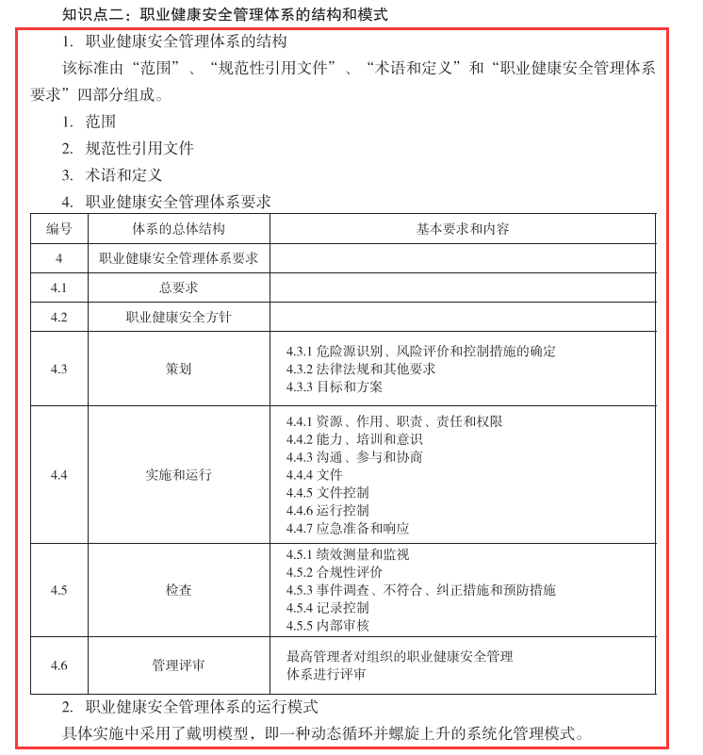

勘误10：本书第260页 图1Z205011-2 职业健康安全管理体系运行模式
下列红框内修改为：
- 职业健康安全管理体系的运行模式
具体实施中采用了戴明模型，即一种动态循环并螺旋上升的系统化管理模式。
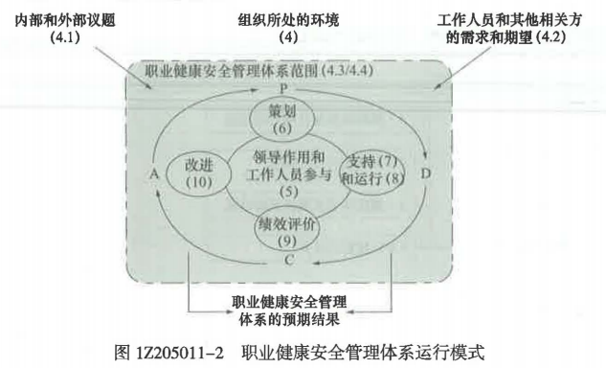
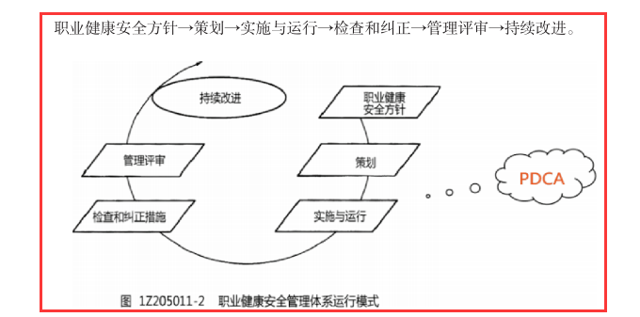

勘误11：本书第260页 3. 各要素之间的相互关系
下列红框内修改为：
- 各要素之间的相互关系
职业健康安全管理体系的实施和保持，其有效性和实现预期结果的能力取决于诸多关键因素。这些关键因素可包括：
（1）最高管理者的领导作用、承诺、职责和担当。
（2）高管理者在组织内建立、引导和促进支持实现职业健康安全管理体系预期结果的文化。
（3）沟通。
（4）工作人员及其代表（若有）的协商和参与。
（5）为保持职业健康安全管理体系而所需的资源配置。
（6）符合组织总体战略目标和方向的职业健康安全方针。
（7）辨识危险源、控制职业健康安全风险和利用职业健康安全机遇的有效过程。
（8）为提升职业健康安全绩效而对职业健康安全管理体系绩效的持续监视和评价。
（9）将职业健康安全管理体系融入组织的业务过程。
（10）符合职业健康安全方针并必须考虑组织的危险源、职业健康安全风险和职业健
康安全机遇的职业健康安全目标。
（11）符合法律法规要求和其他要求。
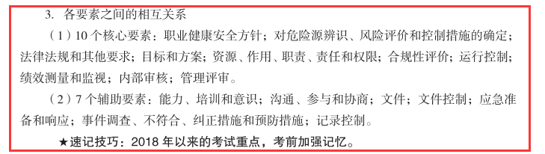

勘误12：本书第260~261页 历年真题
根据2021版教材相关内容的变更，【2019-33】【2018-24】【2009-36】【2013-46】真题属于过期考点。

勘误13：本书第411页 一、工程管理信息化的含义
在原内容“二、工程管理信息话的意义”上面补充2021版教材新增内容：
加强信息化管理，提升系统集成能力，主要包括以下四个方面：
（1）针对信息化管理缺乏统筹规划、信息化与业务“两张皮”、信息系统互联互通不够、存在安全隐患等问题，结合“十四五”网络安全和信息化规划制定和落实以企业数字化智能化升级转型为主线，进一步强化顶层设计和统筹规划，充分发挥信息化驱动引领作用。
（2）促进业务与信息化的深度融合，推进信息系统的平台化、专业化和规模化，实现业务流程再造，为企业生产经营管理和产业转型升级注入新动力。
（3）打通信息“孤岛”。统一基础数据标准，实现企业内部业务数据互联互通，促进以数字化为支撑的管理变革。
（4）加强网络安全管理体系建设，落实安全责任，完善技术手段，加强应急响应保障，确保不发生重大网络安全事件。
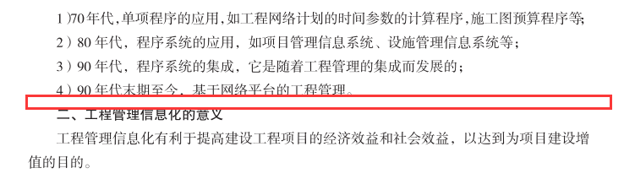

勘误14：本书第95页 【2015-13】真题
【2015-13】真题的图片修改为：
